附件3：学生网上预约、成绩查询说明和测试公众号二维码
1.打开微信，搜索小程序“赛康小助”。
2.打开“赛康小助”小程序，在绑定信息模块按要求填写资料，绑定个人信息。
3.在体测预约模块，根据个人情况进行网上预约。
4.因设备厂方提供的相关程序在功能限制，预约服务器现只能逐步开放预约时段，后续预约时段逐周开放，如本周人员已满，可在下一周再预约，以次类推。
5.室内测试结束一天后在小程序里进行成绩查询，如成绩缺失，可在测试时前住测试中心，工作人员核实后即可参加补测，不用再次预约。50米、800/1000米跑测试，因测试未连接数据服务器，无法在次日从“赛康小助”中看到成绩，学生可在12月1日后查询成绩。
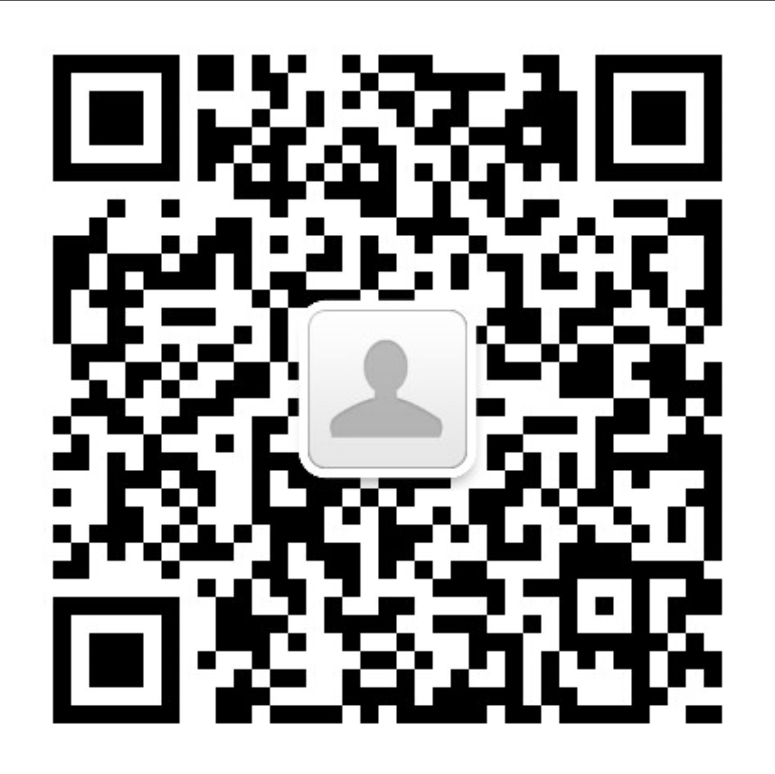
6.聊城大学测试公众号“lcdxtc” 二维码

附件4：关于2024年体质测试相关问题的说明
一、替别人试测违纪的处理说明
凡发现有替测的学生，替测者和被替者一律直接上报学校，按校纪校规中替考相关规定，处以留校察看以上处分。望同学们认真对待，珍惜自己的前程，按照成年人的思维，明辨是非，衡量轻重。测试成绩不理想，继续加强身体锻炼，还有补测和测试机会，有个好的身体比什么都强。
二、缓测、免测的说明
1.缓测
学生因事、因病（包括部分女生因生理期原因）不能参加指定日期的室外的50米和800米/1000米测试的，可以缓测，缓测时间在11月14日周四下午。学生须携带由所在学院出具的相关证明，或校医院诊断书参加缓测。如在缓测时无法参加测试，本年度不再测试，请填写免测申请表，并按通知的时间和地点上交。
其它项目测试时因事、因病无法按时参加测试的，请在微信小程序“赛康小助”中自行取消已经预约的时段，重新预约新时段即可。
2.免测
有以下疾病的同学可以申请免测：
1)呼吸系统疾病：气管炎、哮瑞、肺病等。
2)心脑血管疾病：心率不齐、心脏病、高血压等。
3)循环系统疾病糖尿病、肠胃炎等较重病症。
4)运动系统疾病：各个关节或肌肉等方面出现炎症或者损伤。
5)肥胖症：BMI体重指数超标：体重指数BMI≥33。
BMI体重指数(kg/m²)=体重（公斤）÷身高（米）的平方
BMI≥33的同学，如申请免测，须在11月23日和12月7日这两天的下午14：00—17：50携带打印纸质免测申请表到测试中心，由工作人员现场测定，不须要校医院证明）。
6）高度近视，近视大于等于600度。
因疾病免测的同学须向体质健康测试中心提交免测申请表，并附上2024年9月20日后校医院开具的医疗诊断证明。免测的同学不参加任何项目的测试。申请表将在毕业时归入个人档案。
因住院、行动不便或不在校的学生，其免测证明可由其他同学代交。
三、关于各年级参加测试项目
室内测试项目全体学生均要参加，学生个人通过网上预约的方式自行预约测试时间，按预约结果前往东校区学生体质健康监测中心进行测试。
四、关于体质测试结果的应用说明
《聊城大学关于进一步加强新时代学校体育工作的实施方案》要求，全面实施《国家学生体质健康标准》。学校安排专门人员负责学生体质健康测试，每学年对所有学生进行体质健康测试，测试成绩按要求审核后，上传至“聊城大学教学管理信息系统”纳入学生成绩单，测试数据每年在规定期限前完成上传。测试成绩不及格者，在本学年度准予补测一次，补测及格的，成绩按照60分计算。学生毕业时测试成绩由毕业当年成绩(50%)和其他学年平均得分(50%)构成。毕业时，学生测试成绩达不到50分者按结业或肄业处理。学生因病或残疾可提交暂缓或免予执行《标准》的申请，经校医院证明，体育学院核准，可暂缓或免予执行《标准》，并填写《免予执行〈国家学生体质健康标准〉申请表》，存入学生档案。确实丧失运动能力、免予执行《标准》的残疾学生，毕业时《标准》成绩需注明免测。
五、测试携带证件的说明
测试时需持有本人身份证和学生证，双证不全者，需由所在学院开具贴照片的证明，照片上加盖所在学院公章，由测试老师核查后，方可测试。
2024级同学在学生证发放前参加测试，可只用身份证。不能使用校园卡进行测试。

六、体质测试成绩计算办法
各测试指标在学生总分中的权重如下：
单项指标 | 权重（%）
体重指数（BMI） | 15
肺活量 | 15
50米跑 | 20
坐位体前屈 | 10
立定跳远 | 10
引体向上（男）/1分钟仰卧起坐（女） | 10
1000米跑（男）/800米跑（女）* | 20

学生体质测试成绩由各项成绩综合算出，总分及格即为及格。但1000米跑或800米跑不及格者，总分即为不及格，总分60分及以上者，计59分，以下者，按实际分数计。

七、其它注意事项
室内测试结束的一天后，成绩会在“赛康小助”中显示，如某项成绩缺失，可在上次测试后一周内直接到监测中心，由测试老师核实情况后，补测缺失项目。不要再预约。

嘱咐同学们的话：体质测试标准不高，也不是一测定终身，是一个延续的过程。大学四年只要坚持锻炼，都能取得满意的结果，希望同学们相信自己，努力学习，刻苦锻炼，成就自信的自我。

